贵州灵畅互动科技有限公司

一、企业简介：
灵畅互动（Fitouch）成立于2010年，总部位于贵州省贵阳市花溪区燕楼镇燕楼产业孵化孵化基地103号楼，是一家专注于智慧教育、智能办公领域产品研发、生产、销售、服务于一体的国家高新技术企业，打造“灵畅”、“Fitouch”两项自主品牌。
灵畅互动拥有国内一流研发、生产团队，依托先进的研发生产能力，成为行业内最具创新力的企业。经过多年发展，公司已获得30余项专利，25项软件著作权，产品涵盖物联黑板、智慧教室互动黑板一体机、触摸互动一体机、智能会议平板、电子白板、智慧教学、办公软件等等。
公司于2012年通过了并持续保持国家高新技术企业认证，是中国教育装备行业协会会员单位，2017年获得了“广东省名牌产品”荣誉称号。
公司及产品先后通过了教育部、CCC、节能及CE、FCC、ROHS、质量管理体系、环境管理体系、职业健康管理体系、知识产权管理体系、五星级服务等认证，并采用ERP系统全面管控，自有6000平米工厂，年产能达到3万台，售后服务团队遍布全国30多个省，客户遍布全球50多个国家，产品远销海外，得到广大客户的赞誉。
花溪灵畅互动科技智能终端项目位于贵阳市花溪区燕楼产业园创新产业孵化基地103号楼西侧厂房，一期共计约5000㎡，项目总投资约1亿元，主要建设年产能10万台的物联黑板、触摸互动一体机等产品线，建成投产后产值第一年约2000万元，第二年8000万元，第三年15000万元，第四年20000万元，第五年30000万元。

- 产品介绍

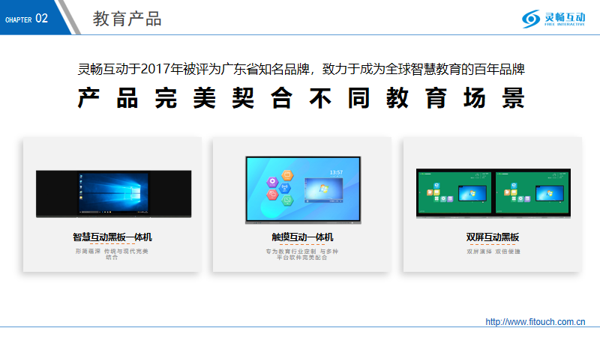
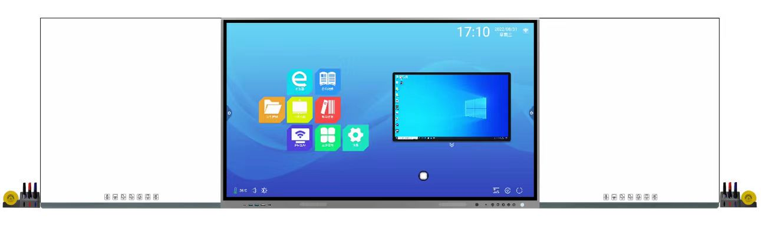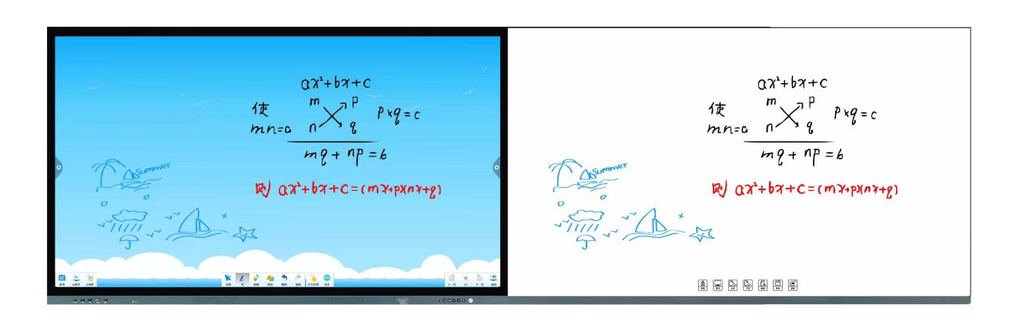

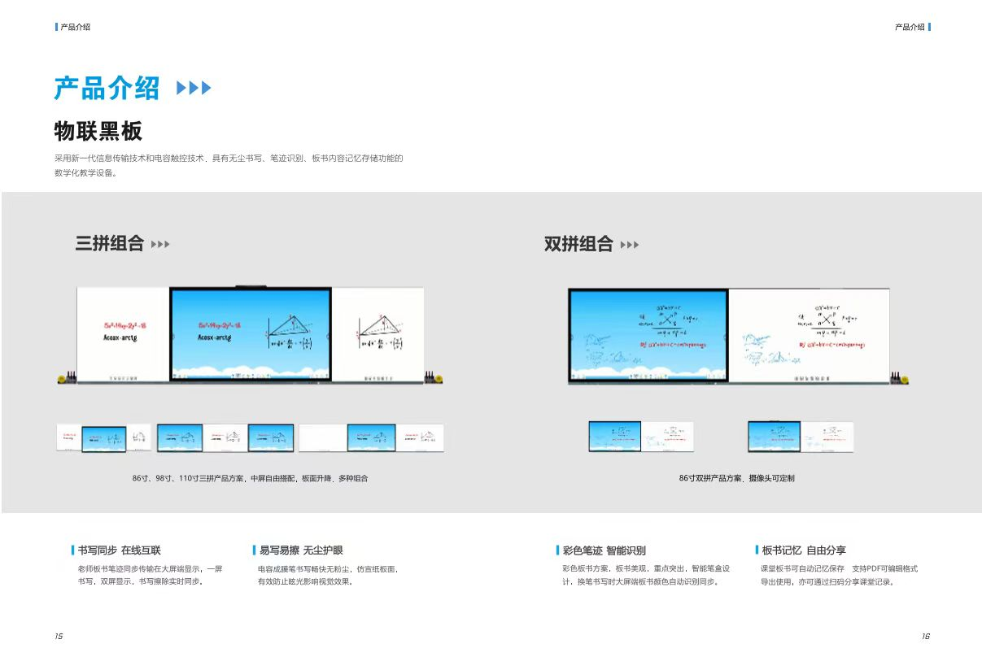

三、产品产线建设情况：
公司刚入驻贵阳市花溪区燕楼产业园创新产业孵化基地103号楼，2022年底装修完毕，产线已建设完毕一条贴膜流水线，年产量可达到1000套全电容书写板的制造，产值预计800万，2023下半年将继续扩大产能，再增加一条全电容书写板的制造生产流水线，年产量可达到2500台全电容书写板的制造，产值预计2000万

- 公司规划
2023年—2025年，公司计划建设投产2-3条全电容书写板的流水线，建设投产液晶一体机的生产制造流水线2条，生产70寸、86寸、98寸教学及会议用触摸一体机，以及相关配套的全电容书写板，做到产、学、研的一条龙生产建设。预计产能达到年产3000台液晶一体机，20000套全电容书写板，产值预计15000万.

